Синькова Галина Ильинична,
педагог-организатор

Муниципальное бюджетное учреждение дополнительного образования «Городской центр развития и научно-технического творчества детей и юношества» г. Тулы

ДИСТАНЦИОННЫЙ ИНТЕЛЛЕКТУАЛЬНЫЙ ТУРНИР
«СВЕТ ОЛИМПИЙСКОГО ОГНЯ»
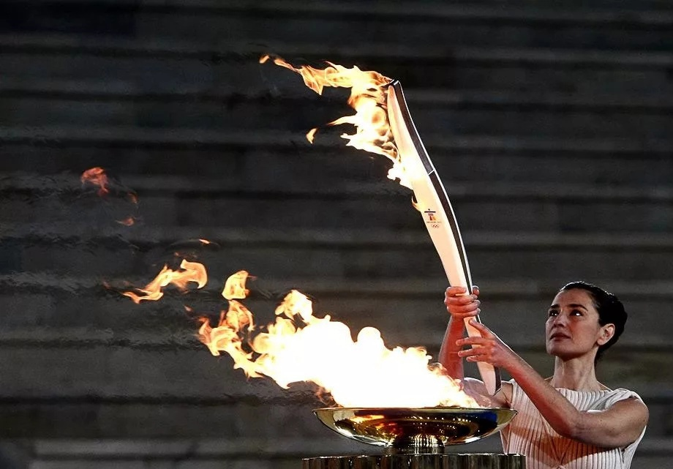
Приглашаем к участию ребят, а также всех наших друзей-знатоков!!!
Насколько хорошо знакомы вы с олимпийским движением?
Это можно узнать, ответив на вопросы турнира.

Олимпийская символика
- Как называется гора, у подножия которой зажигают Олимпийский огонь?
- Во время открытия Олимпийских игр один из выдающихся спортсменов страны-хозяйки произносит речь от имени всех участников Игр. Что это за речь?
- Что символизируют олимпийские кольца?
- Назовите новый девиз Олимпийских игр.
- Какова была награда древнегреческих победителей Олимпиады?
- На открытии Олимпийских игр команды выходят в порядке алфавита. Но на всех играх впереди всегда шествует команда одной и той же страны. Какой страны и почему?
- Как еще называют год проведения Летних Олимпийских игр?
- Что было строго запрещено и немедленно прекращалось на время проведения Игр?
История ОЛИМПИАД Древней Греции
- В честь какого бога согласно мифам Древней Греции организовали первые Олимпийские игры?
- Кто из античных героев считается основателем олимпийских игр? Считается, что он основал Олимпийские игры для прославления своего божественного отца Зевса.
- Кроме спортивных видов древние олимпийцы соревновались в другом. Состязания кого видела Древняя Греция?
- Древние греки ввели в программу олимпиад это состязание. Именно во время войн использовали ЕГО для сообщения осажденному городу об условиях капитуляции. О чем идет речь?
- На Играх его, философа с острова Самос, увенчали лавровым венком как чемпиона по кулачному бою. Школьники всего мира знают его знаменитую теорему. Назовите его.
- Какой древнегреческий философ дважды становился победителем Олимпийских игр?
- Какой олимпийский вид спорта введен в программу соревнований из-за легенды о смерти его основоположника?
- Александр Македонский в молодости был неплохим бегуном, и отец предложил ему выступить на Олимпийских играх. Будущий завоеватель мира согласился, но с одним условием. Назовите это условие.

Возрожденные Игры
- В каком веке возродились Олимпийские игры? Кем?
- Эта международная организация, была создана для возрождения Олимпийских игр и пропаганды олимпийского движения. Назовите сокращенное наименование.
- На лицевой стороне медали – фигура богини победы, в вытянутой правой руке – лавровый венок, в левой – скипетр, рядом птица Феникс, символизирующая возрождение... Чего?
- Национальный гимн какой страны обязательно звучит на открытии Олимпийских игр?
- Современные летние Олимпийские игры проводятся раз в четыре года, начиная с 1896 года. До сегодняшнего дня было только 3 исключения из этого правила. Какие эти исключения и почему так случилось?
- Во время ежегодных праздников бога Ра египтяне устраивали соревнования, которые позже пришлись по вкусу грекам и римлянам. Основное содержание этих соревнований не изменилось и в наше время. Этот спорт в начале 20 века входил в программу Олимпиад. Что это за спорт, где существует групповое взвешивание?
- Во многих видах спорта, где есть весовые категории, спортсмена дисквалифицируют, если он весит больше нормы. А в каком виде могут дисквалифицировать, если весить меньше нормы?
- На олимпийских играх в Пекине-2008 Южноафриканская пловчиха Натали дю Туа смогла занять лишь 16-е место в заплыве на 10 километров. Однако это не помешало ей войти в историю, так как она завоевала 5 золотых медалей через 28 дней. Почему?
- Какой вид спорта не является олимпийским джиу-джитсу, брейк-данс, скейтбординг? (джиу-джитсу)

Русский характер
- Кто был первым олимпийским чемпионом в истории России?
- Чей рекорд по числу олимпийских медалей держался 48 лет?
- Любовь Егорова – шестикратная олимпийская чемпионка в лыжных гонках. Спортсменка была признана лучшей спортсменкой России 1994 года. Какое звание было присвоено знаменитой гонщице?
- Станислав Алексеевич Поздняков — советский и российский фехтовальщик, четырёхкратный олимпийский чемпион. Чем фехтовал Станислав?
- Анастасия Давыдова – единственная в истории спортсменка, выигравшая 5 золотых олимпийских медалей, выступая под флагом России. Все свои олимпийские награды Анастасия завоевала в водном дуэте с другой известной спортсменкой. Назовите олимпийскую дисциплину в которой они выступали?
- Тулячка Ксения Афанасьева призёр Олимпиады в Лондоне. В каком виде спорта она одержала победу?
- Спортивный снаряд, который использовала Ксения Афанасьева на Летних Олимпийских играх зависит от роста спортсмена. Назовите этот снаряд.

Результаты турнира будут подведены «ВКонтакте»

